Α. Είναι αδύνατο να υπερεκτιμηθεί η σημασία του ξύλου για την ελισαβετιανή οικονομία [16^{ος}]. Χρησιμοποιήθηκε για κάθε είδους κατασκευές, από σπίτια μέχρι πλοία (ζωτική σημασία στην εποχή της Ισπανικής Αρμάδας). […]. Ένας νόμος του 1544, που σημειώνει «τη μεγάλη αποσύνθεση της ξυλείας και των ξύλων παγκοσμίως σε αυτό το … βασίλειο της Αγγλίας», επέβαλε περιορισμούς στο μέγεθος των δέντρων που θα μπορούσαν να κοπούν, περιόρισε τη μετατροπή των δασών σε βοσκότοπους και πρόσφερε κάποια προστασία στους φτωχούς που βασίζονταν στην κοινή γη για τις προμήθειες καυσίμων τους. […] Kατά τη διάρκεια της βασιλείας της Ελισάβετ Α' εισήχθησαν στη Βουλή περισσότερα από 30 νομοσχέδια για την αντιμετώπιση της κρίσης των καυσίμων. Περίπου το ένα τρίτο αυτών πρότειναν γενικές μεταρρυθμίσεις για τη διατήρηση των υφιστάμενων δασών και δασών, συνεχίζοντας ουσιαστικά την προσέγγιση που υιοθετήθηκε το 1544. Στις αρχές του δέκατου έβδομου αιώνα η τιμή του ξύλου αυξανόταν πιο γρήγορα από ποτέ… […]Τελικά, η […] κρίση καυσίμων επιλύθηκε μόνο όταν η ξυλεία αντικαταστάθηκε από άνθρακα – και μια νέα σειρά προβλημάτων. https://historyofparliament.com/2023/01/26/elizabethan-energy-crisis/

Προς Βιομηχανική Επανάσταση
- Πώς από το ξύλο (16^{ος} αι.) έφτασαν στον άνθρακα τον 17^{ο} αιώνα στην Αγγλία;
- Ποιο καύσιμο χρησιμοποίησαν τα πρώτα εργοστάσια και ο σιδηρόδρομος στην Αγγλία;
- Πώς συνδέεται η κρίση του ξύλου με την ατμομηχανή του Τζέημς Βατ;
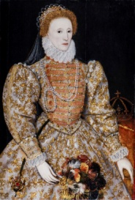

B. Καλείστε να σκηνοθετήστε ένα πρωτοβιομηχανικό τοπίο ή πώς ένα αγγλικό χωριό άρχισε να μετατρέπεται σε βιομηχανική πόλη. Παρουσιάστε τα στοιχεία αυτής της σκηνοθεσίας σας, λεκτικά ή/και σχεδιαστικά ή/και κιναισθητικά. Να εντάξετε στην εξέλιξη του χώρο και τους πρώην χωρικούς. Μπορείτε να πάρετε ιδέες και από τον παρακάτω πίνακα που απεικονίζει κάτι σχετικό, καθώς και το κείμενο που την συνοδεύει.
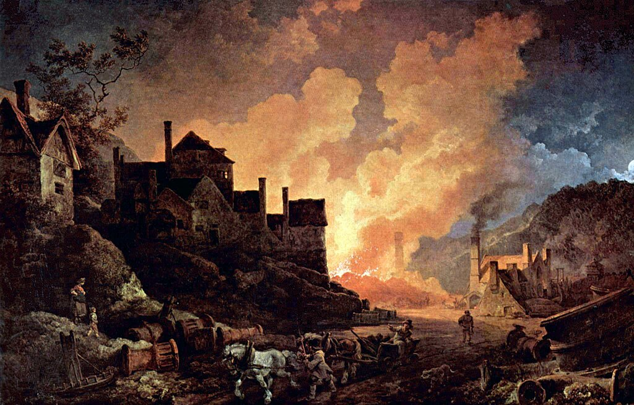

«A View of Colebrook Dale by night», Royal Academy London, 1801. Περιλαμβάνει νυχτερινή εργασία στους φούρνους κατά μήκος του ποταμού Severn. Οι ανοιχτές εστίες κοκ βγάζουν ζωηρές φλόγες και καπνό. Αρχετυπική εικόνα της Βιομηχανικής Επανάστασης.

Γ. Τι ήταν το κίνημα των περιφράξεων και πώς νομίζετε ότι επηρέασε τη Βιομηχανική Επανάσταση; https://www.youtube.com/watch?v=tne5T90Ji7A
Τι ήταν το τριγωνικό εμπόριο και πώς νομίζετε ότι επηρέασε τη Βιομηχανική Επανάσταση; https://www.youtube.com/watch?v=moLQXQ3gQE4&t=49s\

Δ. Η Αγροτική Επανάσταση οδήγησε στη Βιομηχανική ή το αντίστροφο; Παρουσιάστε τις δύο απόψεις και καταγράψτε τη δική σας ως Μικροί Ιστορικοί.
Οι περιφράξεις της κοινής γης και η αντικατάσταση της γης που καλλιεργούσαν οι χωρικοί με μεγάλα αγροκτήματα που λειτουργούσαν με τη χρήση ημερομισθίων εργατών και εντατικοποίηση τα παραγωγής [με χρήση μηχανημάτων] συνεισέφεραν στην οικονομική ανάπτυξη στα πρώτα στάδια της Βιομηχανικής Επανάστασης. Μεγάλου μεγέθους περιφραγμένα αγροκτήματα εντατικοποίησαν της αγροτική παραγωγή κι έτσι μείωσαν τα αγροτικά χέρια και τροφοδότησαν τις πόλεις [με εργατικά χέρια].
Σύμφωνα με τον Άλλεν, ωστόσο, η ανάπτυξη του παγκόσμιου εμπορίου είχε ως αποτέλεσμα την ανάπτυξη των εργοστασίων και αυτή η ανάπτυξη με τη σειρά της οδήγησε στην εντατικοποίηση της αγροτικής παραγωγής και, τελικά, στα μεγάλα αγροκτήματα. Βιομηχανική Επανάσταση και αστικοποίηση στη Μ. Βρετανία, Χ. Ζάχαρης

